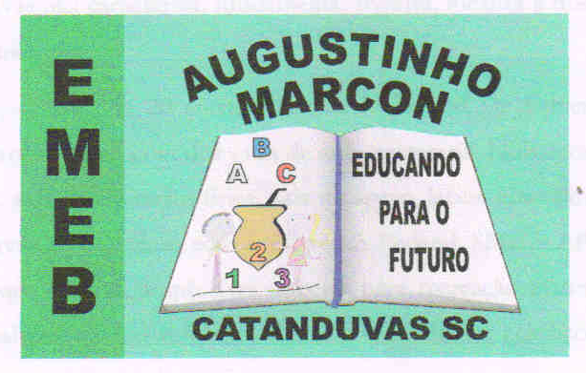
Escola Municipal de Educação Básica Augustinho Marcon
Catanduvas(SC), junho de 2020.
Diretora: Tatiana M. B. Menegat.
Assessora Técnica-Pedagógica: Maristela Apª. B. Baraúna.
Assessora Técnica-Administrativa: Margarete P. Dutra.
Professor: Paulo André Klein.
5º ano

AULA 01 – SEQUÊNCIA DIDÁTICA – MÚSICA – 01 A 05/06

PROSSEGUINDO NOSSO CONTEÚDO, DEPOIS DE ESTUDAR O QUE É TEMPO MUSICAL (bpm) PRECISAMOS COLOCAR ISSO JUNTO COM A TEORIA E ENTENDER A DURAÇÃO DAS NOTAS MUSICAIS. COPIE O CONTEÚDO NO CADERNO E QUEM FIZER A IMPRESSÃO DO ARQUIVO LEIA ANTES DE COLAR O CONTEÚDO NO CADERNO. O NOSSO PRÓXIMO TEMA A TRABALHAR É A DURAÇÃO DAS NOTAS, E ENTENDER UMA PARTITURA.

AULA 01
DATA:

PARTITURA
Partitura é um objeto, ou um arquivo digital, que reúne símbolos representando valores físicos do som – altura, duração, intensidade e timbre. O registro dos sons surgiu primitivamente em meados do século X exclusivamente grafando alturas, e apenas, por lembrete em texto litúrgico na reforma de Guido d’Arezzo (992 – 1050).

A altura representa parte da organização de uma melodia, quando aliada a duração, concede precisão de escrita para uma ideia musical.

A duração foi o segundo elemento histórico incluído no registro da partitura. Primeiramente com a interpretação das palavras do Latim, a seguir com a escrita de proporcionalidade.

A intensidade, como expressividade, atingiu grafia simbólica sobre as alturas aplicada em partitura apenas no Romantismo, século XIX. Anteriormente havia termos do italiano que designavam interpretação (forte, mezzo, piano, por exemplo).

E o timbre como elemento simbólico atingiu grafia no século XX – mas se considerarmos a partitura destinada para um instrumento, o timbre já está previsto nas obras musicais a partir do século XIV.

